・東京「and CURRY」と久礼大正町市場がコラボイベントを開催しました！（高知家〇〇用）

久礼大正町市場のチャレンジショップは5年目を迎えました。9月末にお洒落にリニューアルしたチャレンジショップのお披露＆チャレンジャー募集を兼ねてイベントを企画。中土佐町の有機農業を営む中里自然農園さんのご縁あって「and CURRY」主宰・阿部由希奈さんをご紹介いただき、今回「and CURRY」と久礼大正町市場がコラボイベントを開催しました。
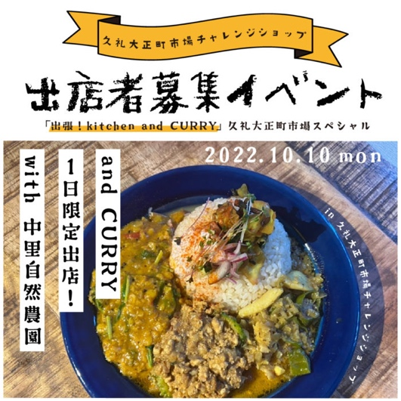
※チャレンジショップとは・空き店舗を一定期間貸し出し、本格的に商売・開業前に独立までのノウハウを学んでいただく施設です。

ここでしか味わえないスペシャルカレー
イベントの内容は、阿部由希奈さんを東京より迎えて、中土佐町の食材を使ったカレーの販売。当日のメニューは「かつおチキンキーマカレー」と「旬野菜の薬膳豆カレー」、もちろん材料となる野菜やカツオ・お米は中土佐町産。地元食材を使った、ここでしか味わえないスペシャルなカレーです。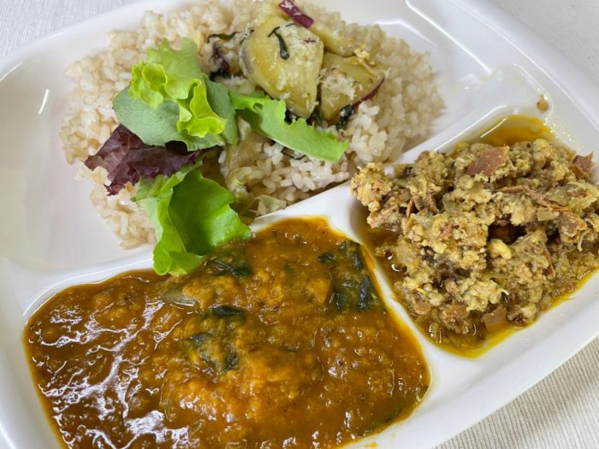

イベントは大盛況でした〜！
当日は大盛況！SNSや口コミで、町内外からのお客様でチャレンジショップは大賑わいでした。大正町市場は鮮魚や和食のイメージが強い中で、イベントの集客はどんなものか？と心配していました。約80食のカレーは11時半に販売開始し、13時すぎには完売！すごい、商品が持つ力でこれだけの集客があるなんて！驚きました〜。
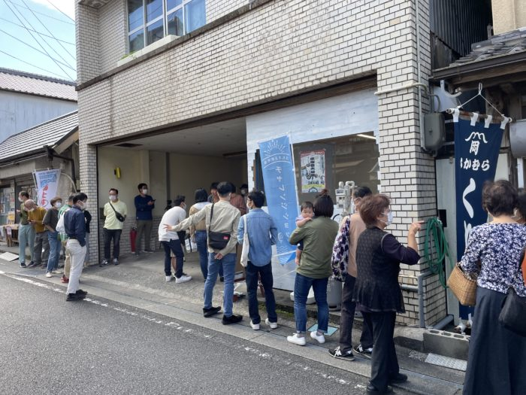

「and CURRY」阿部由希奈さん
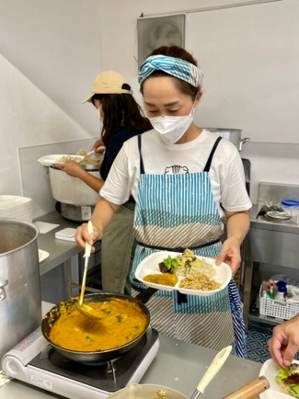
阿部さんはお店を持たず、あらゆるところで活動する「流しのカレー屋」さん。（2017年に、東京を店舗を構えております。）
最後に阿部さんからコメントです。
◆チャレンジの店舗について＞＞＞
「今回、店舗を使ってみて、床のデザインも可愛いく、横もガラスなので、中からも外の様子が見れて居心地がいいですね。この広さだと、数席テーブルも作ることができるかもしれませんね。」
◆久礼大正町市場について＞＞＞
「商店街の皆さんが気軽に声をかけてくれたり、フレンドリーな雰囲気ですね。街並みも風情があって素敵です。」
◆今回のカレーについて＞＞＞
「中里自然農園さんの野菜がとにかく美味しいので、素材が引き立つように、香りが強くないスタンダードなスパイスを合わせています。「かつおチキンカレー」は東京のお店でも人気メニューです。かつおの和の風味に合うように、クミン、チリ、ターメリック、コリアンダーを使っています。」
阿部さん、中里自然農園さん今回はご協力ありがとうございました！カレー、野菜もたっぷり、美味しかったです。また食べたい〜♡
阿部さんについてはコチラ 中里自然農園さんについてはコチラ

大正町市場事務局ではチャレンジャー大募集中！
チャレンジャー大募集中です！利用期間は6ヶ月〜１年間となっております。飲食に限らず、雑貨屋や物販でもご利用できます。魅力的な商品、ここでしか買えない商品を一緒に作っていきましょう。商店街のメンバーでサポートしていきます。
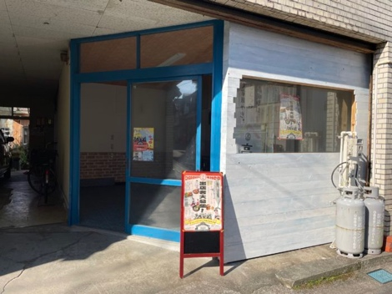

問い合わせ
チャレンジショップの応募や詳細については
詳しくはこちらのページ
久礼大正町市場事務局 担当：田口
TEL：0889-59-1369
MAIL :kure-omiyasan@mc.pikara.ne.jp

